Министерство образования и науки РФ

Санкт-Петербургский политехнический университет Петра Великого

Институт компьютерных наук и кибербезопасности

Высшая школа «Компьютерных технологий и информационных систем»

ОТЧЕТ

по дисциплине «Практикум по программированию»

**Лабораторная работа №1**

**Выполнил:**

Cтудент гр.5130902/30002 А.Ю. Тымчук

**Проверил**

Ст. преподаватель А.М. Журавская

Санкт-Петербург

2024 г.

## **Задание**

1. Выбрать предметную область согласно варианту индивидуального задания.

2. Спроектировать класс для выбранной предметной области.

3. Нарисовать диаграмму спроектированного класса.

4. Предусмотреть наличие у объекта полей, методов и свойств.

5. Предусмотреть наличие свойств только для записи.

Вариант 3. Предметная область: ЖЭС. В классе хранить информацию о районе, к которому принадлежит ЖЭС, номере ЖЭС, числе жильцов, оплате за месяц (для всех жильцов одна), числе оплативших. Реализовать метод для подсчета общей задолженности жильцов.

## **Код программы/Листинг программы**

Python:<https://colab.research.google.com/drive/1laG7pdCjq8petbZ9I-jBdw6d1NUv2KAw?usp=sharing>

C++: https://github.com/Nitro-Alex/Lab1/blob/30453cfb0e2bb571f4f9d070b98dc46bb9e29494/Laba1.cpp

#include <iostream>

#include <Windows.h>

#include <string>

using namespace std;

char rusmas[256];

char* rus(const char* text)

{

CharToOemA(text, rusmas);

return rusmas;

}

class ges

{

private:

string district = "-";

int number = 0;

int residents = 0;

int payment = 0;

int res_paid = 0;

public:

ges(string nd = "-", int nn = 0, int nr = 0, int np = 0)

{

district = nd;

number = nn;

residents = nr;

payment = np;

}

string set_district()

{

string newd;

cout << rus("Введите район") << endl;

cin >> newd;

district = newd;

return district;

}

int set_number()

{

int newn;

cout << rus("Введите номер ЖЭС") << endl;

cin >> newn;

number = newn;

return number;

}

int set_residents()

{

int newr;

cout << rus("Введите количество жильцов") << endl;

cin >> newr;

residents = newr;

return residents;

}

int set_payment()

{

int newp;

cout << rus("Введите размер оплаты") << endl;

cin >> newp;

payment = newp;

return payment;

}

void set_res_paid()

{

int newrp;

cout << rus("Введите количество жильцов, оплативших коммунальные услуги") << endl;

cin >> newrp;

res_paid = newrp;

}

int dolg()

{

return (residents - res_paid) * payment;

}

void print_info()

{

cout << endl << rus("Номер района: ") << district << endl;

cout << rus("Номер ЖЭС: ") << number << endl;

cout << rus("Количество жильцов: ") << residents << endl;

cout << rus("Оплата: ") << payment << endl;

cout << rus("Оплатили:") << res_paid << endl;

}

};

int main()

{

ges ges1("Primorsky", 3, 150, 5000);

ges1.set_res_paid();

ges1.print_info();

cout << endl;

cout << rus("Общая задолженность: ") << ges1.dolg() << endl;

return 0;

}

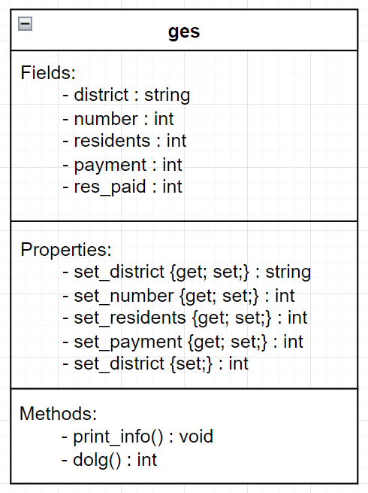

Рисунок 1 – Диаграмма спроектированного класса

**Пример работы программы**

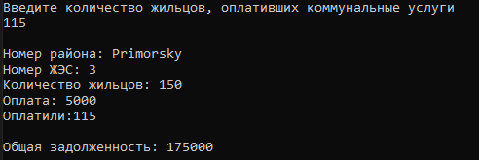

Рисунок 2 – Ввод значения для приватного поля, вывод информации о созданном объекте, применение метода для подсчёта общей задолженности

## **Вывод**

В ходе выполнения данной работы был спроектирован класс для работы с объектами типа ЖЭС. Каждый объект имеет 5 приватных полей с данными, а также свойства для чтения значений этих полей и их изменения. Кроме того, в классе реализован метод для расчёта суммарной задолженности всех жильцов.